

COMUNE DI PUTIGNANO

ASSESSORATO ALLA PACE, PARTECIPAZIONE, TRASPARENZA, POLITICHE GIOVANILI, RAPPORTI CON I QUARTIERI

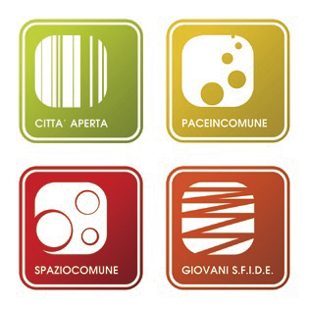

Soggetto proponente

√ Amministrazione pubblica
Comune di Putignano (Bari) _____________________________________________
□ Associazione o soggetto privato (precisare tipologia e nome)
____________________________________________________________________

Referente

□ Nome e Cognome ______Giovanni Pugliese_________________________________
□ Ufficio e ruolo _________assessore alla Parecipazione – ufficio URP______________
□ Riferimento telefonico____334 6005923 – 080 4056350_________________________
□ Posta elettronica ________gi_pugliese@yahoo.it______________________________

Oggetto del progetto presentato

√ Processo decisionale inclusivo
□ Sussidiarietà orizzontale

1. Ambito di intervento dell’iniziativa

□ Ambiente
□ Sociale
□ Territorio
√ Giovani
√ Altro (precisare) azioni su Pace, Trasparenza, Quartieri______________________________

2. Il committente dell’iniziativa

Iniziativa dell’Assessorato alla Partecipazione del Comune di Putignano

3. Obiettivi dell’iniziativa

L’iniziativa nasce da due necessità: quella di dare seguito reale alla volontà (espressa dall’Amministrazione in sede di campagna elettorale e poi di delibera di C.C. sulle linee programmatiche) di assumere decisioni condivise, e farlo in sede di programmazione è sembrata la maniera più organica; inoltre si è voluto ottemperare ad esigenze di comunicazione integrata, coerenza organizzativa tra settori adiacenti.

4. Gruppo di lavoro

I soggetti interni coinvolti, oltre ai referenti politici, sono stati i componenti dell’ufficio URP (settore partecipazione). La progettazione del percorso, e parte della sua implementazione (nelle fasi di facilitazione), sono state svolte da un consulente esterno in diretta collaborazione con l’Assessorato.

5. L’iniziativa

L’iniziativa “QUADRO D’INSIEME + SPAZIO COMUNE” ha avuto corso dall’autunno 2007 a tutto il 2008, ovvero dall’avvio della programmazione per il 2008 al suo successivo svolgimento. La prima fase, Quadro d’Insieme, è stata quella di progettazione e di avviamento, dove l’Assessorato ha fatto uno sforzo di semplificazione nell’approccio alla propria missione, in modo poi da poterla presentare più agevolmente ai cittadini e in modo da agevolare il loro coinvolgimento. Dopo una prima fase di progettazione del percorso e di ideazione grafica dei loghi che avrebbero contraddistinto i settori di interesse dell’Assessorato, si è avviata la fase di coinvolgimento dei cittadini, invitati a contribuire alla programmazione delle attività per il 2008. La seconda fase, invece, “Spazio Comune”, è stata quella della definizione finale delle attività da svolgere e della valutazione. In questa fase il progetto ha virato nel campo della sussidiarietà orizzontale perché ai cittadini decisori si è voluto chiedere anche un contributo attivo nell’attuazione delle attività proposte, ove disponibili e ove possibile.

Il “Quadro d’Insieme”:

Politiche giovanili
Pace
Trasparenza
Partecipazione

I risultati di “Quadro d’Insieme” e l’ambito d’azione di “Spazio Comune” – area Partecipazione:

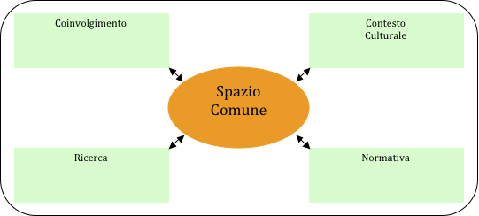

1. Attività di indagine e di ricerca: l’obiettivo è di censire tutte le realtà associative sul territorio comunale, al fine di comprendere realmente il fenomeno dal punto di vista sia quantitativo, che qualitativo;
2. Attività di coinvolgimento della cittadinanza: l’obiettivo è quello di coinvolgere direttamente i cittadini in incontri di quartiere nei quali si rileveranno e selezioneranno le istanze;
3. Attività sul contesto culturale: l’obiettivo è di fornire alla cittadinanza un percorso parallelo in cui verranno organizzati dei seminari sul tema della partecipazione. Il tema della partecipazione verrà analizzato da vari punti di vista con l’intervento degli esperti e di testimonianze;
4. Regolamentazione e normative: l’obiettivo è far sì che vengano messe a punto e approvate norme e/o regolamenti inerenti l’istituto della partecipazione e relativi ai rapporti tra l’ente comunale ed i diversi soggetti associati del territorio.

L’OST per le Politiche Giovanili e un metaplan sulla Partecipazione:

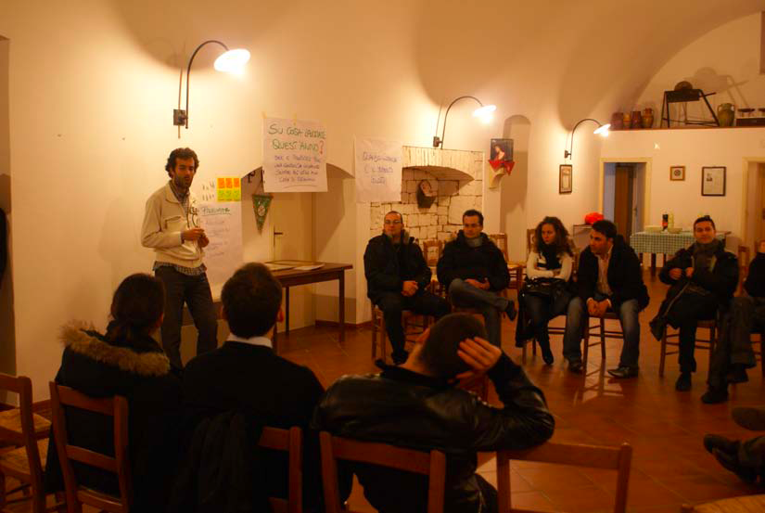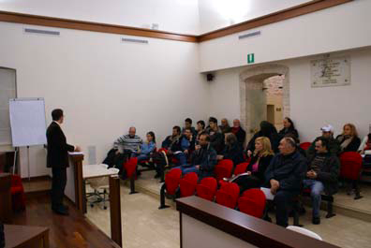

- La progettazione del percorso è stata a cura dell’Assessorato e di un consulente esterno. Un grafico esterno si è occupato dell’elaborazione dei loghi dei settori, su indicazioni dell’Assessorato. Gli incontri con i cittadini sono stati a cura di facilitatori esterni. La comunicazione e le procedure amministrative di supporto alle attività sono state curate dall’ufficio URP. La Giunta Comunale ha approvato il progetto.

6. Il metodo di lavoro e gli strumenti

Nella fase di comunicazione del progetto, oltre ai più classici canali come stampati e comunicazioni su stampa locale, si è adottato lo strumento della newsletter, di un banner sul portale istituzionale con la descrizione del progetto e i contatti. La newsletter è stata utilizzata anche in corso, per aggiornare i partecipanti dell’evolversi delle azioni messe in cantiere.
Ci sono stati 2 incontri per settore (partecipazione, pace, trasparenza, politiche giovanili), con metodo Metaplan per il primo incontro, GOPP per il secondo; salvo politiche giovanili dove si è adottato l’OST.
Come azioni esito del confronto sui temi di partecipazione e trasparenza si è avviata una discussione che sta portando alla costruzione di un regolamento per la tenuta dell’ “Albo delle libere Forme Associative”, che prevede consulte tematiche per area e meccanismi condivisi per l’assegnazione di contributi.
È stato inoltre attivato sul sito del Comune un forum, gestito dall’URP, diviso per tutti i settori di attività dell’Ente, dove il cittadino può fare domande, osservazioni. Questo strumento è anche funzionale all’organizzazione dell’annuale Assemblea Cittadina, dal momento che è dal forum, oltre che dalle domande deposte in un box presso l’URP, che vengono prelevati i quesiti a cui poi gli amministratori devono rispondere in un incontro pubblico.

7. La comunicazione

Sono stati adottati manifesti, comunicazioni su stampa locale, comunicazioni radiofoniche, newsletter, il portale istituzionale dell’Ente, dove c’è un banner del progetto “Quadro d’Insieme”.
In avvio è stata inoltre progettata l’idea grafica del progetto, che è parte inegrante della strategia di comunicazione. Quattro loghi dei quattro settori di interesse, li descrivono con semplici segni grafici (oltre che con dei “titoli”). I quattro loghi, poi, simili, concorrono a comporre un logo unico, il quadro d’insieme, che da il senso dell’attività organica dell’assessorato.

http://www.comuneputignano.it/default.asp?id=112&mnu=112

8. I risultati più importanti dell’iniziativa
I primi risultati sono stati quelli della riconoscibilità dell’Assessorato (mai attivato prima) e del suo ingresso quindi tra i settori dell’Ente effettivamente percepiti dal cittadino. Oltre questo si è raggiunto sicuramente un obbiettivo di organizzazione interna, sia in termini di missione che in termini di organizzazione del lavoro e delle risorse, interne ed esterne. Il processo è stato peraltro formativo per le risorse interne che ma prima si erano cimentate con i processi inclusivi.
Nel merito degli esiti rispetto alla partecipazione si è riusciti di fatto a realizzare la programmazione per l’anno 2008 delle attività dell’Assessorato in forma partecipata. Questo ha garantito maggiore facilità nell’attuazione delle azioni, che spesso hanno coinvolto direttamente chi avevano partecipato ad elaborarle.
9. Punti di forza dell’iniziativa
(indicare quali sono i vantaggi ottenuti dall’iniziativa e quali sono state le scelte vincenti che possono riguardare tutte le fasi di lavoro dalla progettazione all’implementazione).

L’aspetto che crediamo sia più significativo è stato quello di aver potuto verificare una struttura organica, che modularmente ha tenuto conto di tutte le esigenze che ruotavano attorno ai temi del progetto (diretti ed indiretti, interni ed esterni). Questo ha consentito di poter apportare modifiche in corso senza snaturare l’idea base, ma semplicemente variandone le forme d’esecuzione e mantenendo comunque coerenza con l’idea originale. Spesso nelle PA si adottano soluzioni tampone e raramente si progetta. In questo caso, pur con tutti i limiti di un’esperienza mai fatta prima, e con carenze oggettive di risorse e di personale (in termini di numero come di competenze), ci si è voluti dare la possibilità di tenere lo sguardo lungo, di pensare contemporaneamente ad un’azione piccola e a tutte le possibili grandi conseguenze. Tutto questo, peraltro, aprendo la discussione ai cittadini.
Altro aspetto rilevante è stato il constatare come partecipazione e trasparenza siano 2 temi che si intrecciano molto di più di quanto la semplice assegnazione come deleghe allo stesso Assessorato lasci pensare. Si rafforzano e si sostengono una con l’altra, e sono condizioni l’una per l’altra necessarie.
Abbiamo anche verificato l’importanza della comunicazione, del segno grafico, della coerenza visiva e dell’utilizzo di prassi e tecnologie adeguate.

10. Criticità dell’iniziativa

Quello che più di ogni altro si è scontato è stata l’assoluta novità di un percorso di questo tipo. Questo ha comportato una serie di difficoltà e diffidenze che non hanno permesso al progetto di proseguire una crescita che per alimentarsi avrebbe avuto bisogno di un contesto fertile sotto più punti di vista. In primis l’atteggiamento del resto dell’Amministrazione tendeva ad approvare ma non a sostenere. Questo comportava estemporaneità del gruppo di lavoro (se era interno era solo momentaneamente dedito al progetto, se era esterno va da se la natura accidentale e non strutturale della collaborazione) perché almeno al tempo dell’avvio del percorso non si era pensato ad intervenire sull’organizzazione dell’Ente (anche se va detto che questo progetto e in generale le attività ad esso collegate, o comunque sugli stessi temi, hanno fatto da leva per una revisione della pianta organica e per un implementazione dell’URP come luogo stabile di progettazione e gestione di processi inclusivi, attivando la necessaria formazione e dislocando personale interno adeguato).
La novità ha riguardato anche i cittadini. Il coinvolgimento ha riguardato per lo più coloro che avevano già qualche consapevolezza dei temi trattati ed erano già abituati a contesti assembleari o partecipati (es. referenti di associazioni). Tutti gli altri hanno guardato l’iniziativa con qualche diffidenza.

